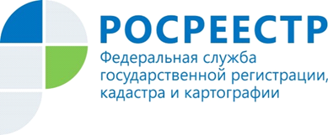 | Жители Курской области могут получить услуги Росреестра любым удобным способом

Управление Федеральной службы государственной регистрации, кадастра и картографии по Курской области информирует о способах получения услуг Росреестра в учетно-регистрационной сфере.

Одним из основных направлений деятельности Управления Росреестра по Курской области (в числе прочих, относящихся к компетенции ведомства) – это постановка объектов недвижимости на кадастровый учет, регистрация прав и предоставление сведений об объектах недвижимости.
Для получения указанных услуг Росреестра жители Курской области могут воспользоваться одним из способов.
Заявление и пакет документов, необходимый для осуществления того или иного учетно-регистрационного действия с объектом недвижимости, может быть представлен в любой пункт приема-выдачи документов многофункционального центра по предоставлению государственных и муниципальных услуг Курской области (МФЦ).
Также можно направить документы в Управление Росреестра по Курской области по месту нахождения объекта недвижимости почтовым отправление с описью вложения и уведомлением о вручении. При этом подлинность подписи заявителя должна быть засвидетельствована в нотариальном порядке.
Следует отметить, что в настоящее время все большую популярность для получения услуг Росреестра по регистрации прав и кадастровому учету недвижимости, а также предоставлению сведений из Единого государственного реестра недвижимости (ЕГРН) приобретает электронный способ через официальный портал Росреестра (https://rosreestr.ru), в том числе через «Личный кабинет».

